Drodzy wychowankowie dzisiaj odbędziemy podróż po krainie baśni i bajek. Baśnie i bajki cieszą się wielkim powodzeniem zarówno u dzieci jak i u dorosłych. Są dla wszystkich źródłem bogatych przeżyć i wrażeń.
Zapraszam do oglądania.

Simsala Grimm - Sześć Łabędzi

Jaś i Małgosia Bajki dla dzieci po Polsku - bajka na dobranoc

Kot w Butach | Bajki po Polsku | Bajka i opowiadania na Dobranoc | Kreskówka

Czerwony Kapturek | Bajki po Polsku | Bajka i opowiadania na Dobranoc | Kreskówka

KOPCIUSZEK (NOWE) | Bajki po Polsku | Bajka i opowiadania na Dobranoc | Kreskówka

A teraz kilka zagadek.
Baśniowe zagadki:
Jaka to dziewczynka Jest taki kotek w krainie bajek
Ma roboty wiele, co chodzi w butach i kurzy faję.
A na pięknym balu Kapelusz z piórem nosi na głowie.
Gubi pantofelek? Niejedną bajkę dzieciom opowie.

Chłopczyk i dziewczynka zabłądzili nocą. Las, pagórek, rzeczka.
Patrzą okienka wśród lasu migocą. Przez las idzie ścieżką
-Domek z piernika! Wesoła dziewczynka.
– Wejdźmy do środka! Wilk skrył się za górką
Ach, czy nic złego dzieci nie spotka? I oczami błyska.
Ach strzeż się dziewczynko
Groźnego wilczyska.

Na koniec zachęcam Was do pokolorowania obrazków, które są rozwiązaniem zagadek.
Proszę rodziców o wydrukowanie naszych bohaterów.

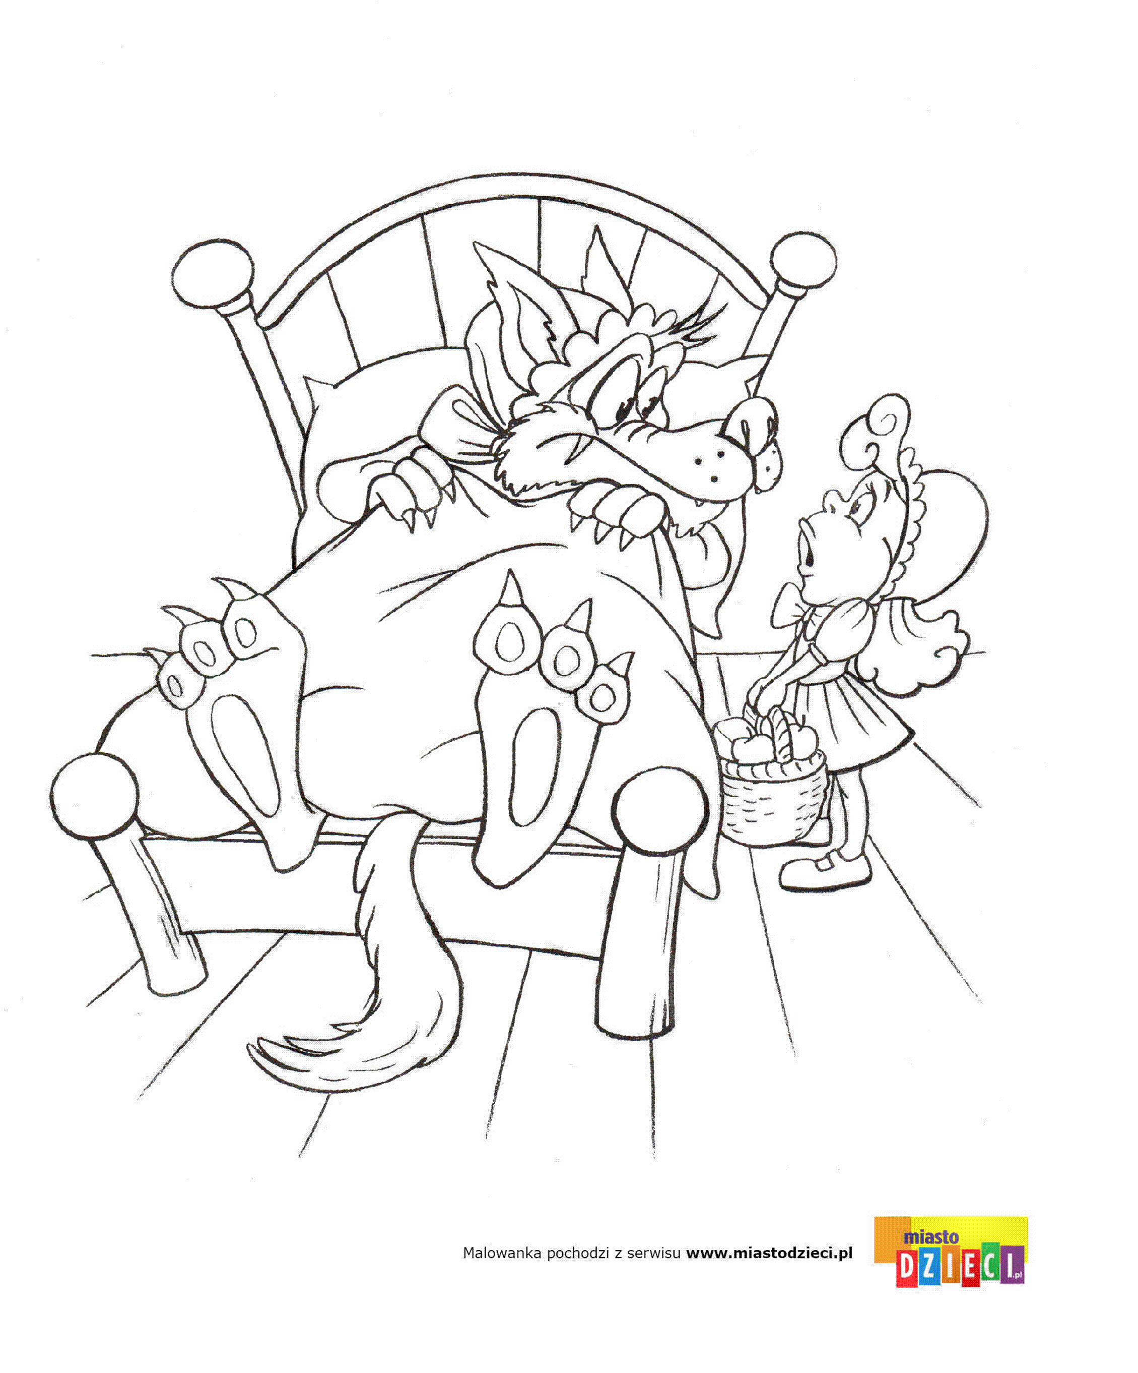

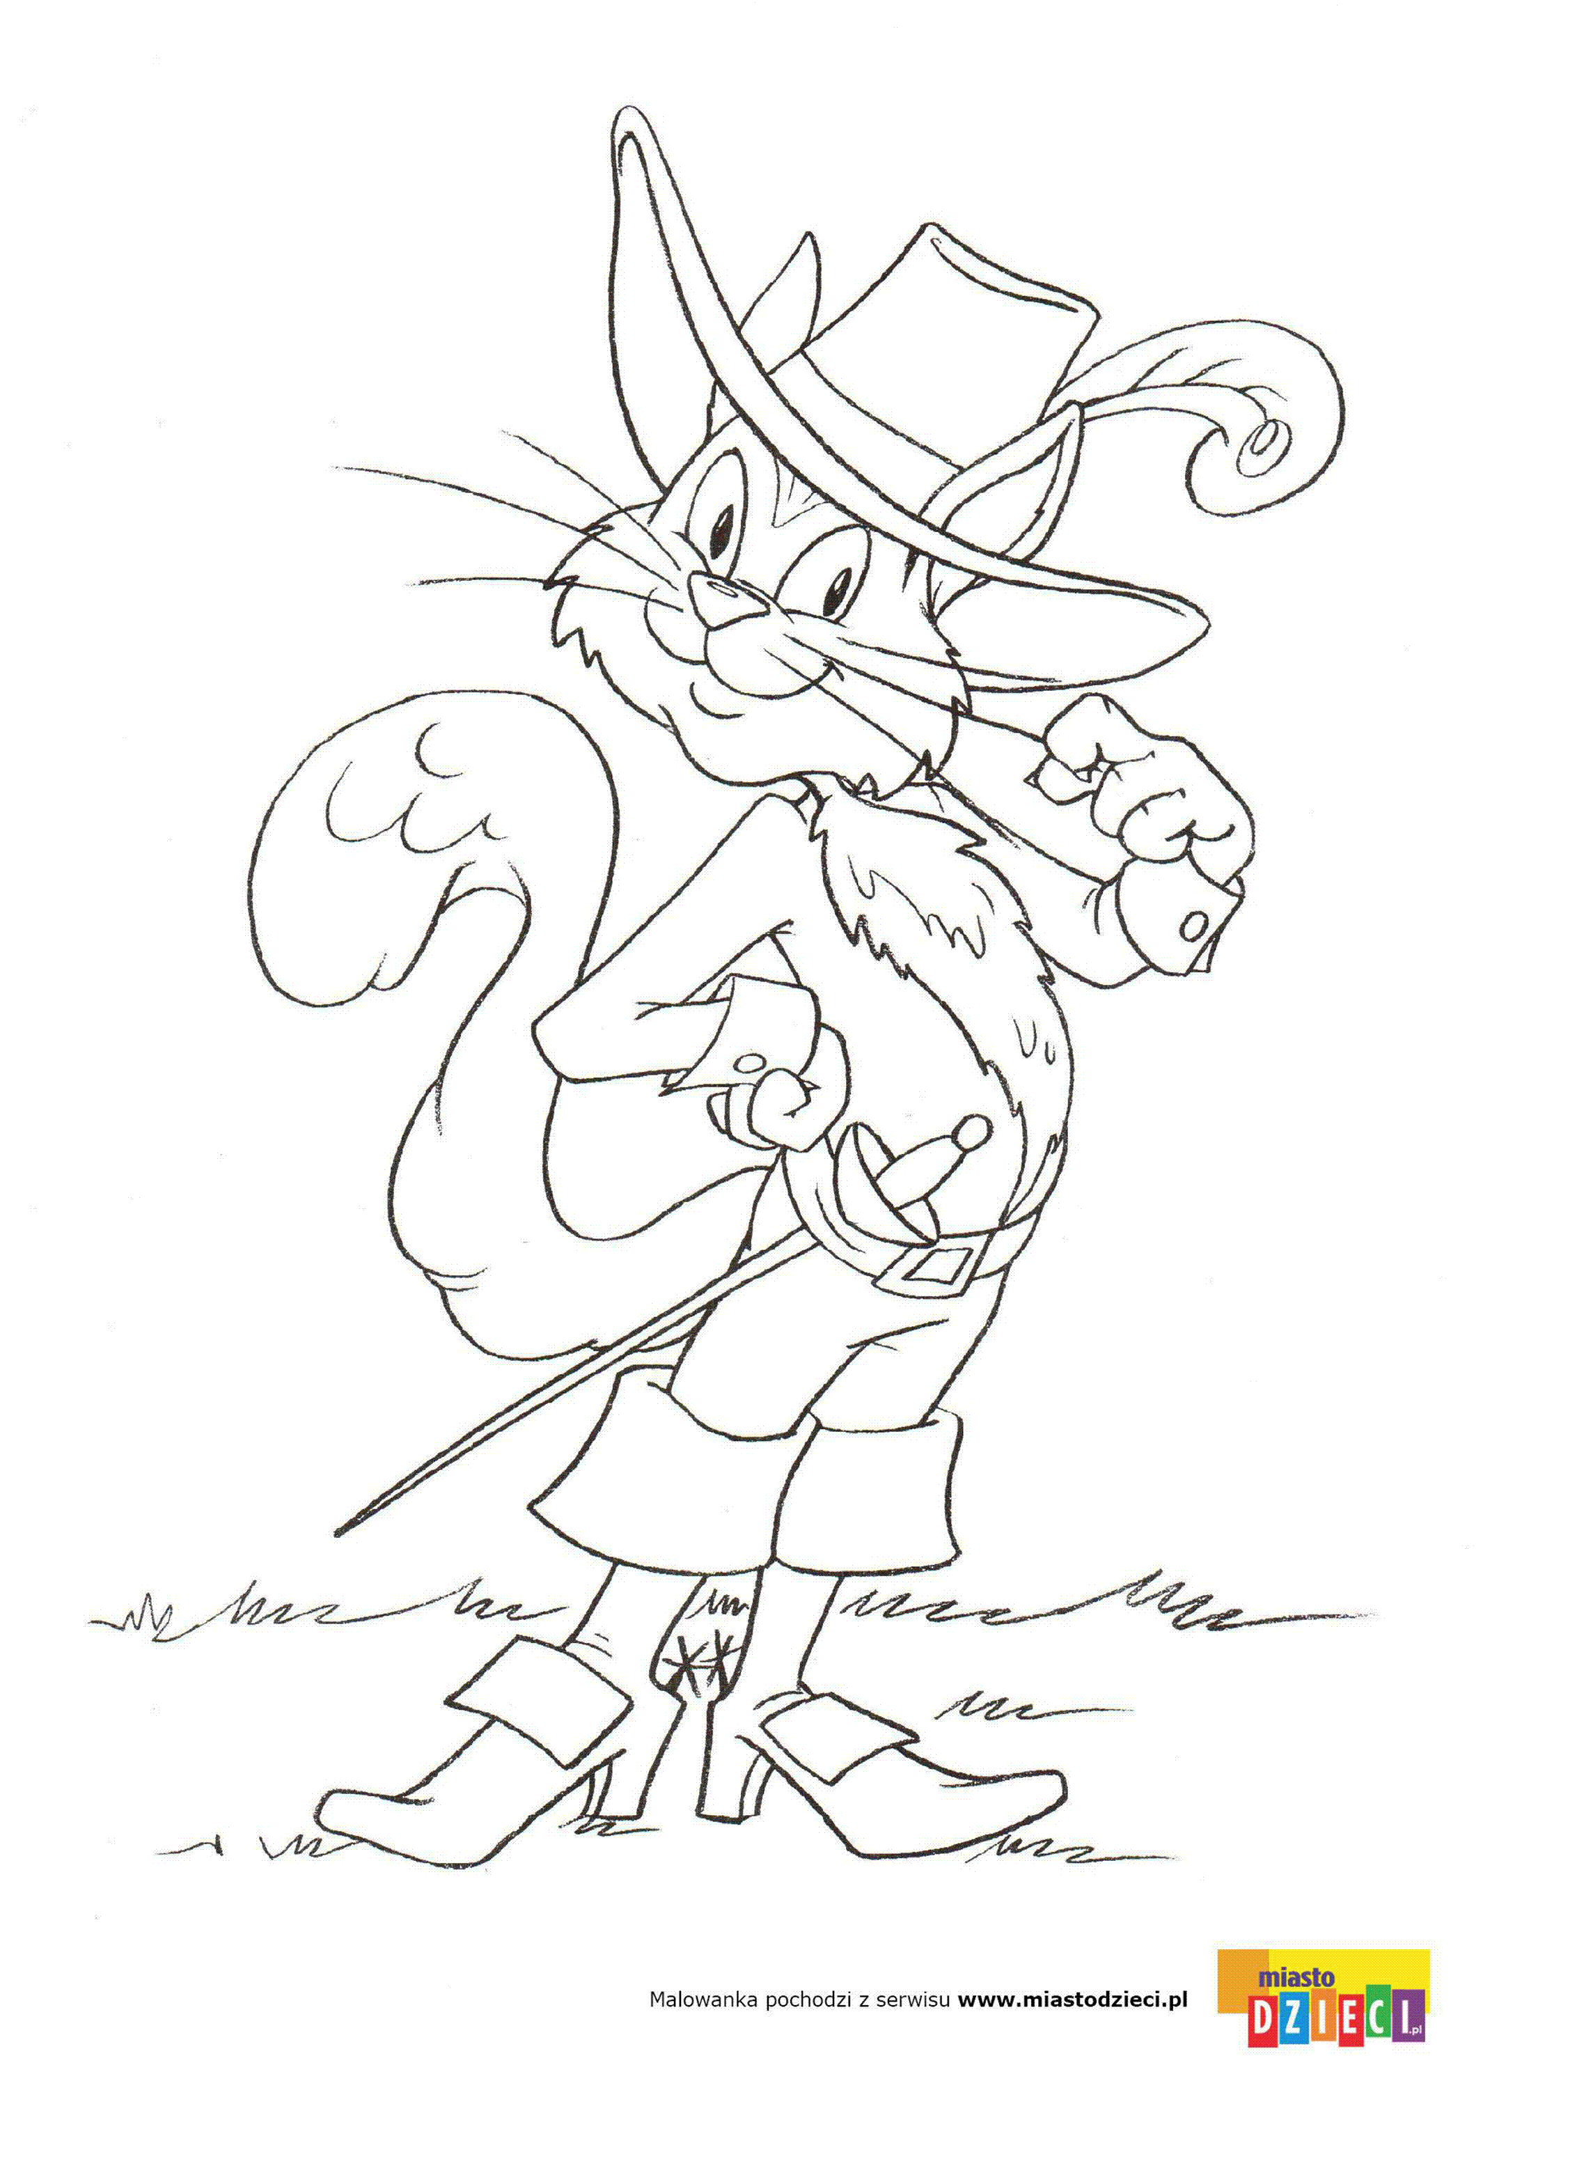

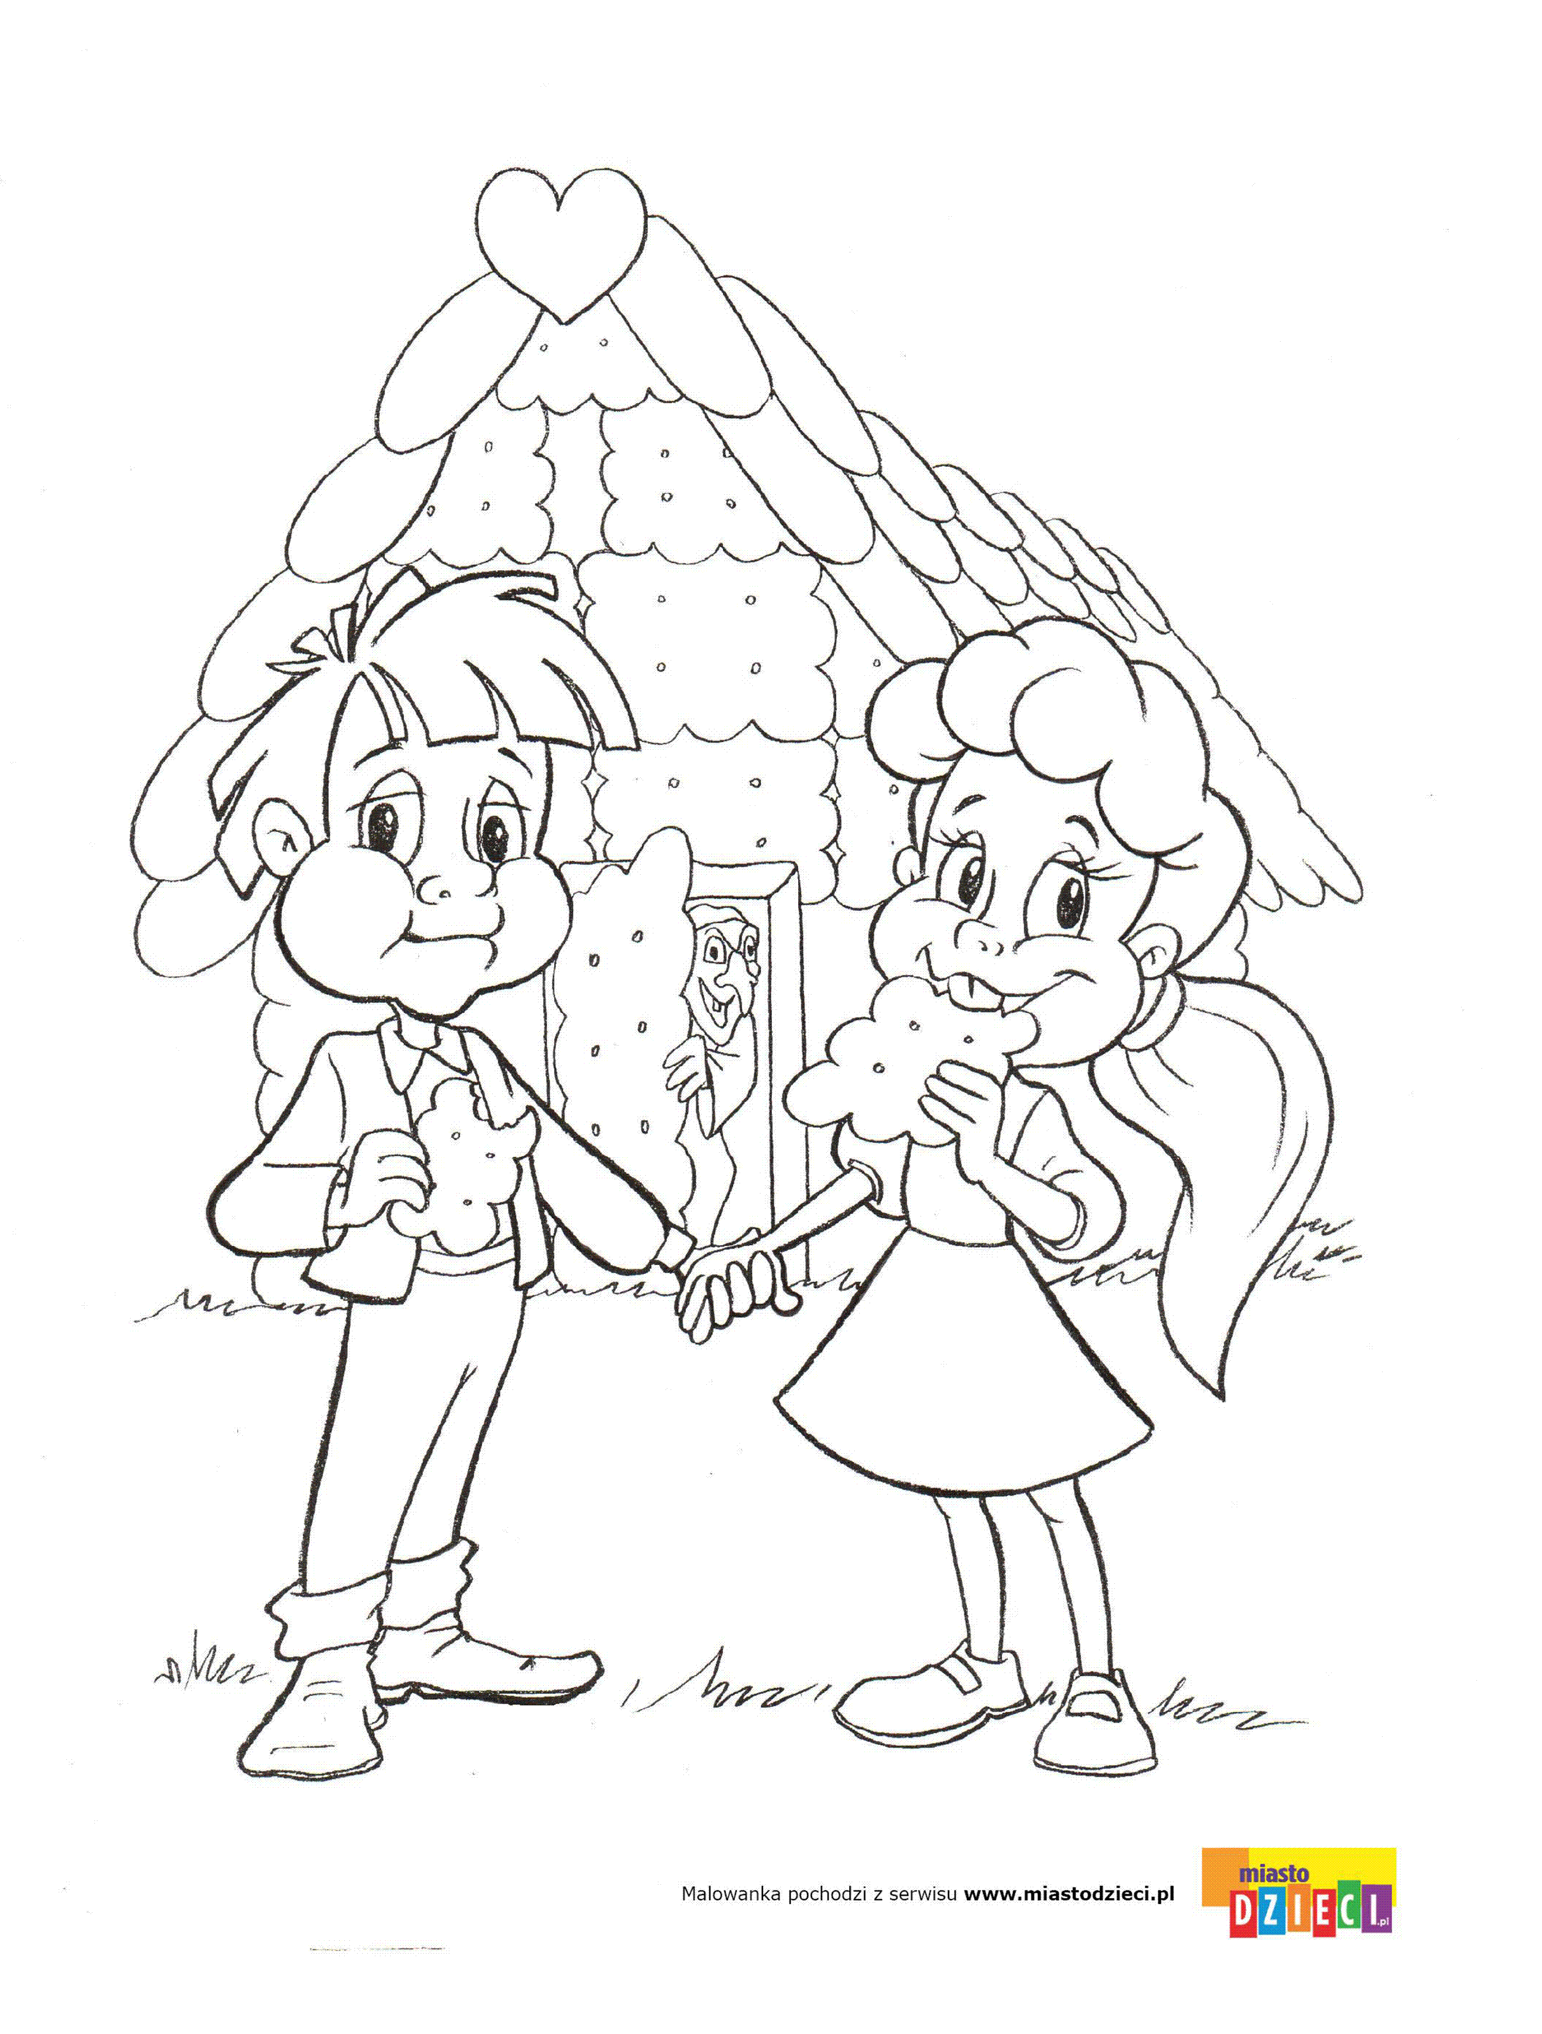

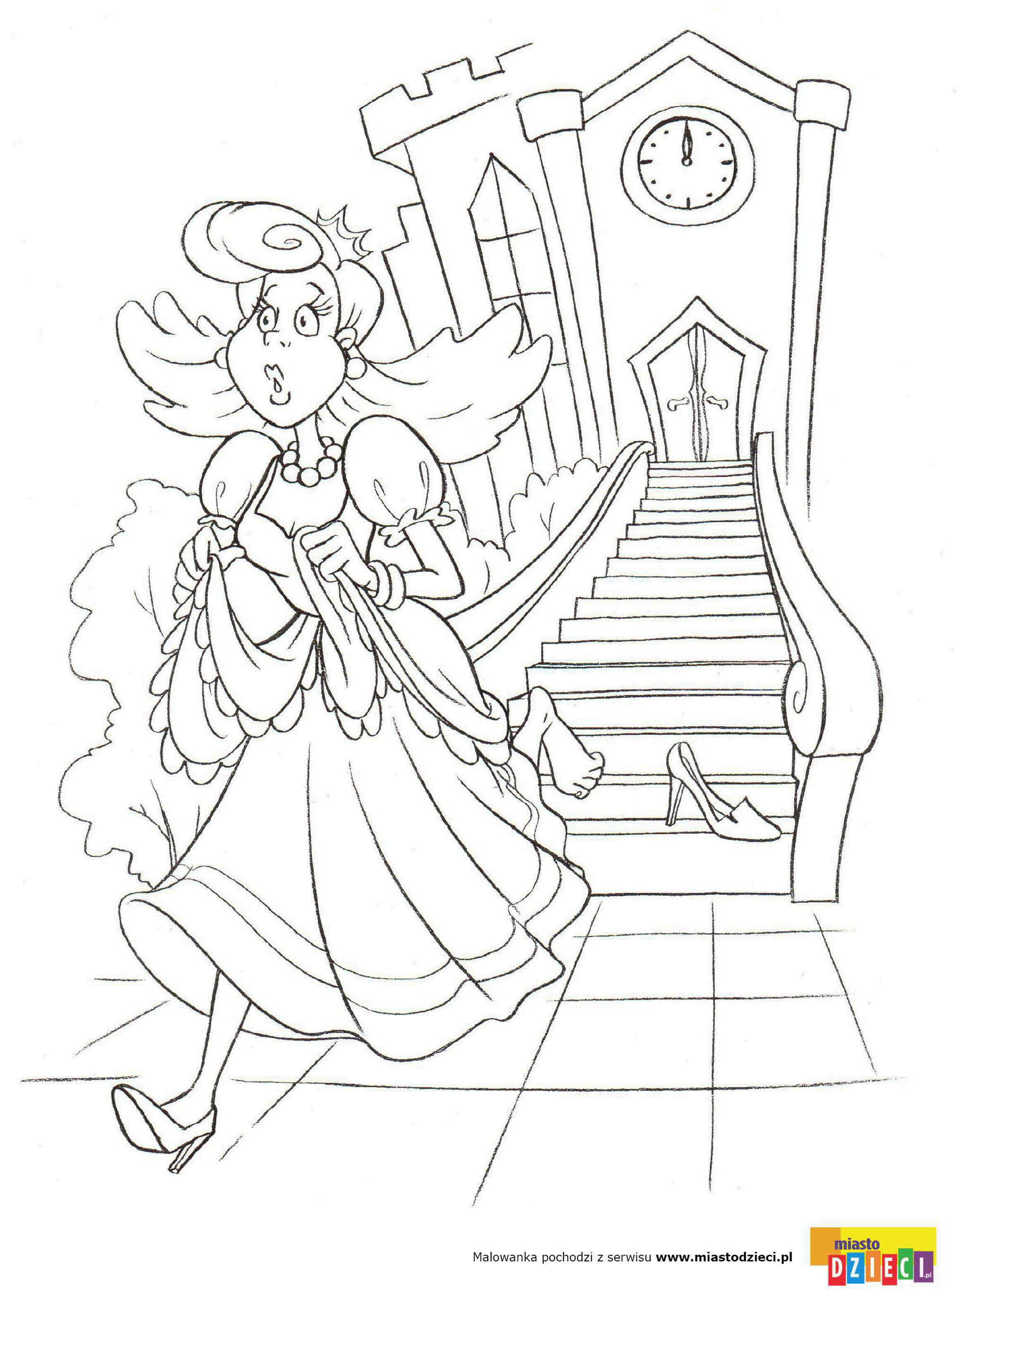
Życzę miłej zabawy. B. Kucharski

